Le centre de synécoculture de Fada N’Gourma, au Burkina Fasso

Une expérience innovante. Par Benjamin LISAN, le 21/01/2018

La synécoculture et la permaculture cherchent à faire jouer, aux maximum, les interactions entre les plantes, avec la vie souterraine et l'environnement extérieur. Sans labour, elles évitent, toutes les deux, la dégradation des sols, la pollution des nappes phréatiques, et les atteintes à la biodiversité, impacts majeurs de l'agriculture intensive en raison de l'emploi excessif de fertilisants chimiques et de pesticides/herbicides. Elles sont respectueuses de la préservation de l’environnement et de la reconstruction de la biodiversité. La synécoculture, une méthode de production maraichère diverse et une synthèse écologique, différente de l’agriculture biologique (AB) et l’agriculture conventionnelle (AC), est-elle une autre forme de permaculture ?

La synécoculture est une méthode de maraîchage, faisant intervenir :

a) une haute densité de plantation,
b) l’association, sur le même terrain, de plusieurs plantes, en fonctions de leurs interactions en symbiose avec le sol, l'environnement et les autres végétaux,
c) une récolte par effeuillage, pouvant se faire en principe tous les jours, tout au long de l'année, avec un travail léger de contrôle de mauvaises herbes, sans la nécessité d’une mécanisation agricole lourde.

On n'y introduit que des graines, des pousses de légumes et des plants d’arbres fruitiers dans le terrain. Les graines et les plants sont mis en place pour avoir des récoltes, mais aussi selon leurs propriétés répulsives ou attractives, pour éloigner les mauvais insectes et/ou éviter l'invasion des mauvaises herbes, comme en permaculture et agriculture biologique. Même les herbes dites « mauvaises » ou « envahissantes » ont des valeurs importantes dans la synécoculture. L'invasion des mauvaises herbes fait partie de la succession écologique, à long terme, au niveau de l’écosystème local. Le retrait des grandes herbes et la taille des plantes s’effectue au cas par cas. Cette polyculture privilégie l’optimisation des interactions bénéfiques entre plantes et organismes, en les multipliant au-delà de ce quelles seraient à l'état naturel, dans le terrain concerné. En agriculture biologique, on utilise un petit nombre plantes dites « compagnes », en relation complémentaire les unes avec les autres, se protégeant mutuellement. En synécoculture, on peut facilement trouver plus de 10 espèces de plantes en concurrence et symbiose, sur le même terrain, comme dans une prairie sauvage. Et on peut cultiver un mélange de 500 légumes et arbres fruitiers sur une surface de 1000 m2. Et en même temps, elles sont en concurrence entre elles, ce qui les poussent à se « surpasser » et à donner le maximum d’elles-mêmes. La récolte par effeuillage des légumes permet de maintenir cet optimum. Cette polyculture de haute densité réduit drastiquement le besoin de contrôle des mauvaises herbes (ou adventices). Leur contrôle se fait facilement lors de récolte et de la semaille. La récolte, le replantage des jeunes plants et le réensemencement se font simultanément, toute l’année.
Par rapport à l'AB/AC qui requière le maintien de la culture pendant plusieurs mois, jusqu'à la saison de la récolte, le travail de la synécoculture se compose en principe de récolte chaque jour tout au long de l'année, et un travail manuel léger de maintien des adventices, sans machinerie lourde. Bien que la récolte quotidienne ne dépasse pas celle de l'AB/AC, la quantité récoltée annuelle (la productivité) de la synécoculture peut être bien supérieure. On constate au Japon deux fois plus de productivité, bien que fluctuante selon la saison, avec cinq fois plus de rentabilité sur 1000 m2, à coût constant d’entretien, qu'en AC. Elle permet une bonne conservation des ressources naturelles, notamment de l’eau.
Cette méthode de production dans les pays du Sahel répond bien à une forte attente de la population, dans un contexte de réduction des espaces cultivables, d’avancée du désert, de changements climatiques et de pression démographique grandissante.

Présentation du centre de synécoculture de Fada N’Gurma, situé à 200 km à l’est de Ouagadougou (Burkina Fasso) :
Le centre a été créé par André Tindano, ingénieur agronome burkinabé avec l’aide de Masatoshi Funabashi, scientifique japonais (et ingénieur de l’école polytechnique en France), sur des terres dont personne ne voulait. L'expérience a commencé avec un sol à l'état dur et aride, ne se récupérant pas naturellement, sur une superficie de 500m2. Le sol a été recouvert de paille. 150 espèces comestibles y ont été introduites. Certains plants ont été produits en pépinière, comme le Moringa oleifera, avant de les transplanter après 8 semaines. Les travaux ont débuté en Mars 2015, les récoltes ont débutées en juin 2015 et se poursuivent, jusqu’à ce jour.
Par ailleurs, le système de riziculture intensif(SRI), l’agriculture de conservation, la permaculture, les maraîchages traditionnel et bio-intensif, ont été testés dans le même lieux, pour une étude comparative. La partie en synécoculture n’a pas bénéficiée de subvention. Toutes les parties utilisaient l’irrigation goutte à goutte (sauf la permaculture et l’agriculture de conservation). La zone témoin est restée non travaillé et tout le terrain (3ha) était clôturé avec du grillage pour éviter le piétinement par des hommes et des animaux. Les arbres tolérants à l’ombre tels que Saba senegalensis, Afzelia africana, etc. ont réussi à s’installer dans l’écosystème dense de synécoculture, alors que ce n'était pas le cas, via les autres méthodes.
Le centre vend ses produits sur place ou délivrés en boite de légumes, avec des prix de 1,5 à 2 fois les prix du marché pour sa qualité et l’aspect bio de la production. Avec la synécoculture, il a pu obtenir en moyenne 631 000 FCFA (962 Euros) / mois / 500 m2. Seul la synécoculture s'est révélée rentable, alors que la productivité agricole des autres méthodes sont dépendantes des subventions, au Burkina Faso.
Selon EASYPol 2007, les productions maraîchères au Burkina Faso ont le rendement moyen de 117755±68060 FCFA/an/500 m sur 10 espèces représentatives. Par rapport à ce niveau de production conventionnelle, les résultats de la synécoculture impliquent 40-150 fois plus de productivité, que les méthodes culturales classiques locales, tout en récupérant la dégradation du sol et reconstruisant l’écosystème.
Le seuil absolu de pauvreté monétaire pour la vie à Ouagadougou est estimé à 153 530 FCFA en 2014 (INSD, 2015). Le rendement annuel de la synécoculture correspond 50 fois plus que ce seuil. Cela signifie en moyenne 10 m2 de champ en synécoculture est suffisant pour soutenir le niveau de vie minimal d’une personne dans la capitale. 7151 hectares des champs de synécoculture (l’intervalle de confiance 95% comprise entre 6740-7579 hectares) serait suffisant pour sortir la population entière du Burkina Faso au-dessus du seuil de pauvreté.

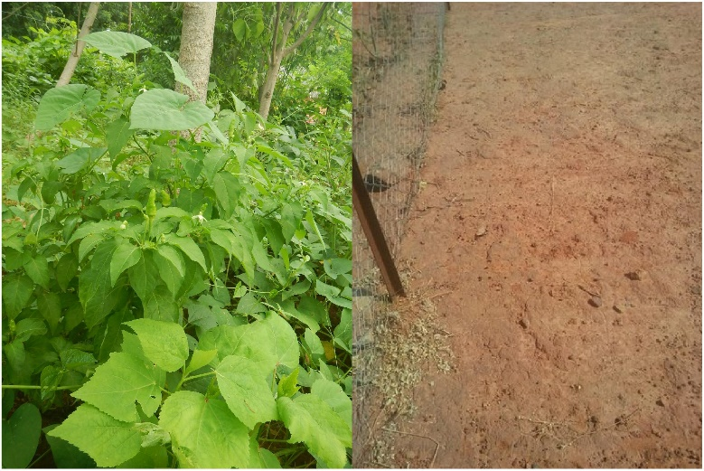  Image 1. A) Zone de démonstration de la synécoculture, après 18 mois d’installation, à Fada N’Gourma, à gauche (7 Sep 2016, angle B). b) Zone témoin comme contrôle, à droite (17 Nov 2016, angle D) (© André Tindano, CARFS). | 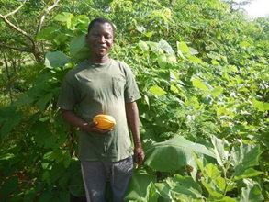  Image 2. André Tindano, secrétaire général de l'Agence de Formation et d'Ingénierie du Développement Rural Autogéré (AFIDRA) et directeur du Centre Africain de Recherche et de Formation en Synecoculture (CARFS), Angle B. 07/09/2016 (© André Tindano, CARFS).
Bibliographie
- Manuel d’agriculture synécologique, édition 2016, Masatoshi Funabashi. Matériel éducatif et de recherche du Complex Systems Digital Campus, programme UniTwin de l’UNESCO, https://www.sonycsl.co.jp/person/masa_funabashi/public/2016_Manuel_Synecoculture_Fran%C3%A7ais_all.pdf
- Actes du 1er Forum African sur la Synécoculture, André TINDANO, Masatoshi FUNABASHI, 7 avr. 2017, https://www.sonycsl.co.jp/person/masa_funabashi/public/20170407%20Preprint%20Actes%20du%201er%20Forum%20African%20sur%20la%20Syn%C3%A9coculture.pdf
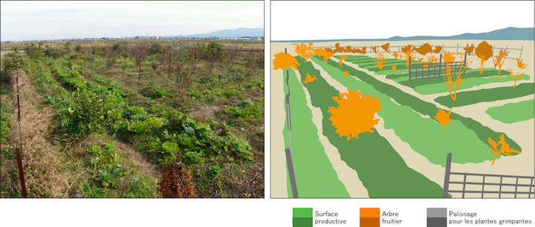
Images 3 et 4. Champ expérimental de la synécoculture sur la surface de 1000 m2 à Issé, Japon. Il se compose des surfaces productives surélevées de 30 cm, des passages pour la récolte et le maintien, des arbres fruitiers de 1-3 m, et les palissages autour du champ pour les plantes grimpantes (Photo prise en fin novembre 2010) (© Masatoshi Funabashi, Sony Computer Science Laboratories, Inc., Tokyo, Japon).

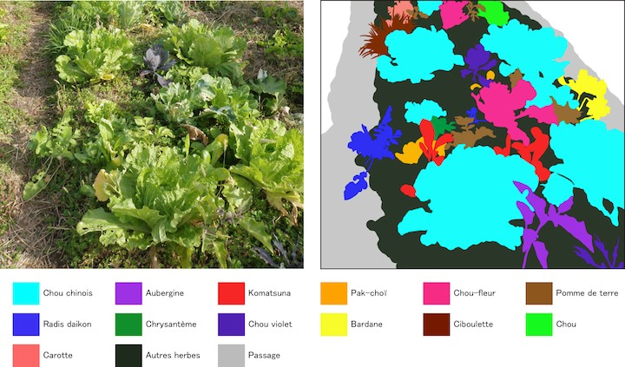
Images 5 et 6. On peut distinguer, dans cette surface de 2m2, 13 légumes différents : Chou chinois, Aubergine, Komatsuna, Pak-chou, Chou-fleur, Pomme de terre, Radis daïkon, Chrysanthème, Chou violet, Bardane, Ciboulette, Chou, Carotte. Les zones marquées "autre herbes" contiennent aussi les pousses des légumes qui attendent leur tour pour grandir après la récolte des autres (Photo prise fin novembre 2010. Iles au sud-ouest du Japon). (© Masatoshi Funabashi, Sony Computer Science Laboratories, Inc., Tokyo, Japon).

EASYPol, 2007 : I-4. Données sur les principales spéculations maraîchères.

